Муниципальное бюджетное дошкольное образовательное учреждение «Большеигнатовский детский сад комбинированного вида» Большеигнатовского муниципального района Республики Мордовия
(МБДОУ ««Большеигнатовский детский сад комбинированного вида»)

Открытое конкурсное занятие по познавательному развитию(ФЭМП)
Во второй младшей группе:
«День рождение Мухи-Цокутухи»
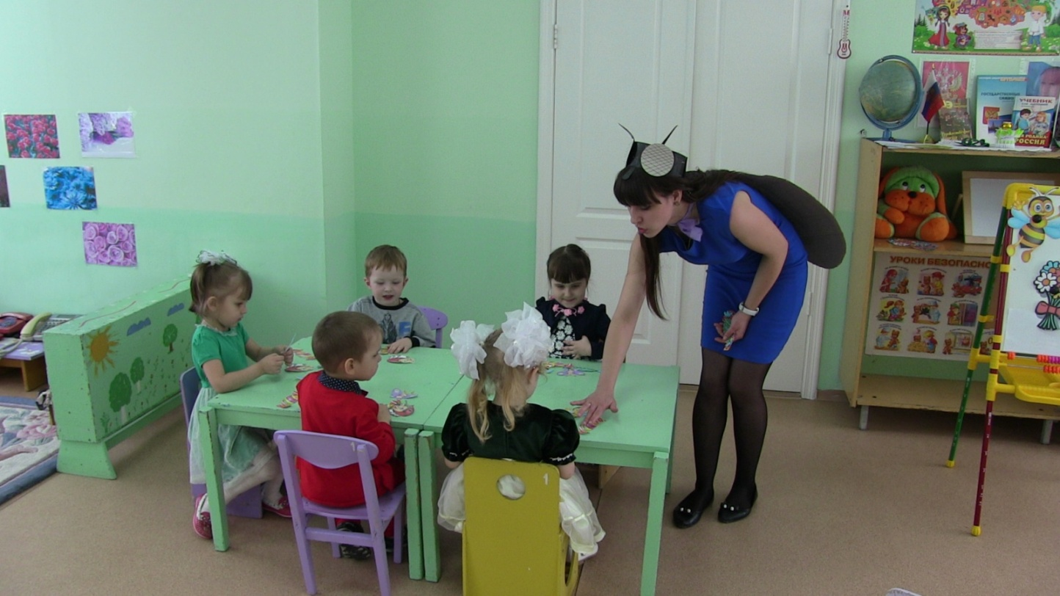

Провела воспитатель II младшей группы
Кистанова Анна Владимировна
к декаднику педагогического мастерства
среди работников ДОУ

Большое Игнатово 2018

Тема:День рождение Мухи-цокотухи:

Задачи:

Образовательные: закреплять умение детей находить предметы от самого длинного до самого короткого и наоборот;

• закрепить умение различать круг, квадрат, треугольник;

объеденить предметы по выбранному общему признаку (цвету );

развивать умение составлять целое из частей;

• совершенствовать внимание, память, логическое мышление; • принимать игровую ситуацию и участвовать в ней.

Развивающие: развивать внимание, речь

Воспитательная: • воспитывать бережное отношение к героям сказок, рассказов.

Интеграция образовательных областей: познавательная, речевая, социально – коммуникативная, художественно – эстетическая, художественное слово.

Демонстрационный материал: картинки самовара, блюдо с геометрическими фигурами красного, синего и коричневого цвета. Цветные тарелочки красного, синего и коричневого цвета.

Раздаточный материал: разрезная картина самовара из четырёх частей,конфеты из бумаги.
Предварительная работа: чтение сказки К. И. Чуковского «Муха – Цокотуха».
Ход занятия
Дети сидят за столами.
Воспитатель: Ребята, сегодня мы идем на День рождения к необычной имениннице. Кто это, попробуйте угадать:
Она по полю шла и золотую денежку нашла, пошла на базар и купила самовар (Муха – Цокотуха)
Нашла Муха денежку. А какой она формы? (круглая).
Как вы догадались? (у неё нет углов). Воспитатель обводит рукой по контуру монеты, показывает детям, что монета круглая.
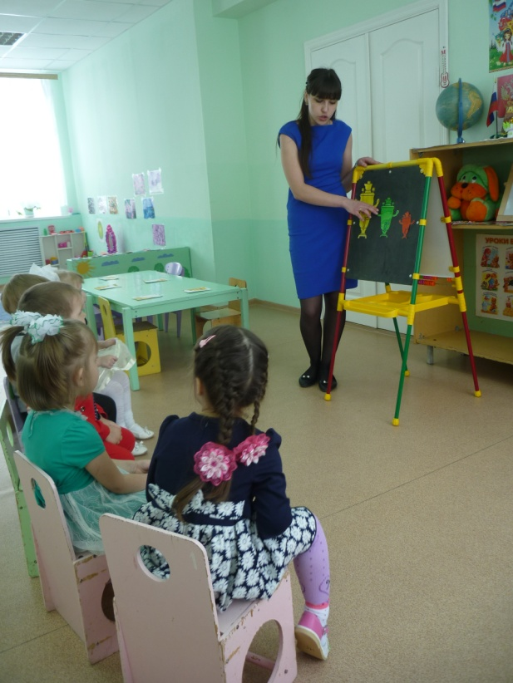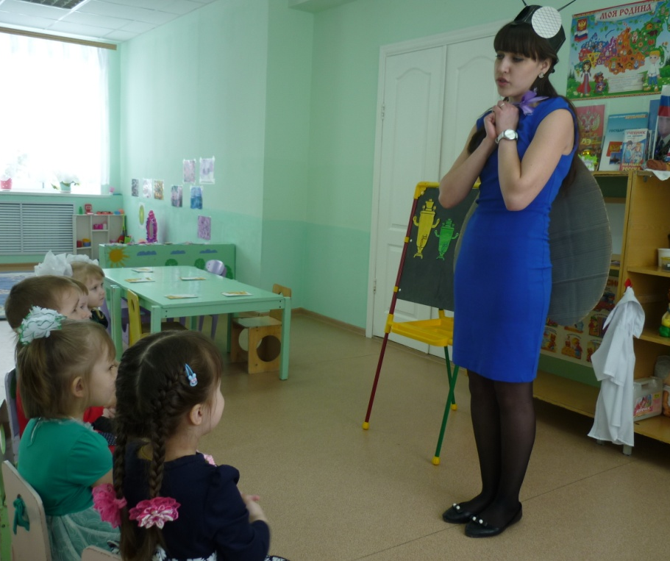
Воспитатель: Муха – Цокотуха пошла на базар, покупать самовар. А самоваров на базаре много, все они разные. Воспитатель прикрепляет на магнитную доску 3 самовара разного цвета и размера.
Какого цвета большой самовар? (жёлтого).
Какого цвета самовар поменьше? (зелёного).
Какого цвета маленький самовар? (красного).
Сколько воды для чая можно налить в большой самовар? (много).
А сколько в самый маленький? (мало).
Чтобы всем хватило чая, какого цвета самовар нужно выбрать? (желтого).
Почему жёлтый самовар? (он самый большой).
Купила муха самый большой самовар и полетела домой .
(Звучит жужжание мухи)
Воспитатель: Дети вы слышите? Кто это так жужжит? Пойду я посмотрю кажется это за дверью.
Воспитатель в роли Мухи – Цокотухи: здравствуйте, ребята. Я так рада вас видеть. Вы ко мне не день рождения пришли.? Какие вы все нарядные, красивые.
Воспитатель в роли мухи (чуть не плачет): ой, ребята, у меня беда случилась. Я ходила на базар и купила самовар (да?) Но самовар мой разбился. Что мне надо сделать? (ответы детей). Ой, ребятки, у меня осталась картинка моего самовара (показ картинки), (у детей такая же картинка, разрезанная на четыре части).
Вот какой у меня самовар красивый, золотой. Вы поможете мне его починить? (ответы детей). А то, как же я без самовара. На столах лежат карточки самовара, вы должны собрать (починить) самовар.
Дети выполняют задание, (Матвей уже починил мне самовар. Лера, тоже молодец собрала самовар и т.д). Ребята, у всех самовар получился. Молодцы. Теперь я могу гостей встречать. Пойдёмте со мной поиграем.
Физминутка «Самовар».
Крутобокий самовар
Он пыхтит, пускает пар
Пфу, пфу, пфу
Руки в боки, ноги в пол
И пошёл, пошёл, пошёл
Вот вам варенье, вот ватрушки
Вот печенье вам и сушки.

Воспитатель: Ребята, я же печенье напекла, но я так спешила, что положила печенье на поднос, но как то не красиво. Во что мне надо их разложит, чтобы стало красиво ? (ответы детей: на тарелочки).
Но печенье у меня разные и тарелочки тоже разные. Вот у меня печенье с лимоном, какого оно цвета (жёлтого). А как мы назовём печенье с лимоном (лимонное). Правильно, молодцы. А это печенье со сливой, какого оно цвета (синего). А как мы назовём печенье со сливой (сливовое). Правильно. А это печенье у меня с шоколадом, какого оно цвета? (каричневое). А как мы назовём печенье с клубникой? (клубничное). А какого цвета у нас тарелочки? Ответы детей: Коричневая, синяя и жёлтая тарелочки.
Я вам сейчас разложу тарелочки. Эта тарелочка у меня какого цвета, желтая, значить печенье какого цвета у нас должно здесь быть (ответы детей: жёлтое).
А желтое печенье у меня с чем (с лимоном, значить лимонное). А эта тарелочка у меня какого цвета, красная, значить печенье какого цвета у нас должно здесь быть (ответы детей: красное).
А красное печенье у меня с чем (с клубникой, значить клубничное). Эта тарелочка у меня какого цвета, синего, значить печенье какого цвета у нас должно здесь быть (ответы детей: синее). А синее печенье у меня с чем (со сливой, значить сливовое)
Дети выполняют задание (на тарелочки положить карточки с пятнышками желтого, синего и красного цвета).
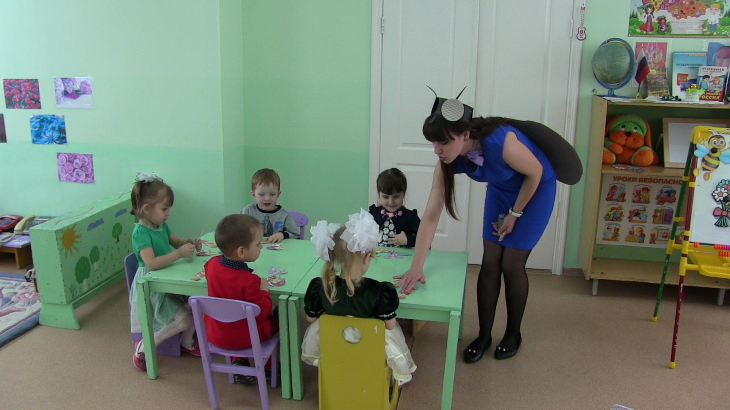
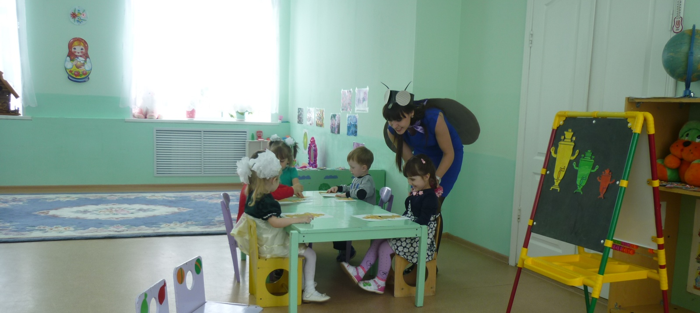
Воспитатель: ребятки, а вы знаете, я такая мастерица, у меня печенье разной формы. Какой формы это печенье? (показываю (ответы детей: круглой). А это печенье какой формы? (квадратной). А это печенье какой формы? (треугольной). Молодцы, ребята!

Воспитатель:«Ну что самовар починили, печенье разложили красиво по цвету, можно пойти и гостей встречать»
Кто пришёл же ко мне на день рождение
-Божья коровка
-Бабочка
-Пчела
Они подарили мне много цветов. Давайте их рассмотрим.
Сколько синих цветов в букете? (1).
Сколько красных? (2).
А жёлтых? (1).
Воспитатель «Молодцы дети»
А теперь давайте поможем мне раздать конфеты гостям. Кто пришёл в гости к мухе? (пчела, бабочка, божья коровка).
Каждому гостю по одной конфете.
Пчеле, бабочке, божьей коровке
Сколько конфет мы раздали, давайте посчитаем? (1,2,3,).
Всем поровну? (да)
Пока гости пьют чай и угощаются конфетами, мы поиграем.(ну какой же день рождение без танцев пойдём те потанцуем)
Физкультминутка: «Вперёд 4 шага, назад четыре шага»
Воспитатель: Спасибо детки что помогли мне устроить такое весёлое день рождение, в благодарность я тоже хочу вам подарить подарки «Воздушные шары». Муха цокотуха дарит детям шары.

